Soal Advance function, Async Await, Collection Dart

Buatlah sebuah program untuk menghitung rata-rata dari sekumpulan nilai. Lakukan pembulatan keatas untuk nilai hasil perhitungan rata-rata.

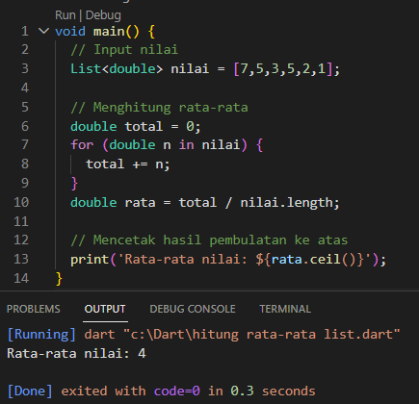untuk membuat program ini pertama tama buat list dengan tipe data double untuk menampung nilai-nilai. Setelah itu dilakukan perulangan, untuk menghasilkan output tersebut dengan ara semua nilai ditambahkan lalu dibagi dengan jumlah nilai yang berada pada list tersebut dan tercetaklah output tersebu. Lalu print programnya.

Buatlah sebuah program untuk melakukan perhitungan bilangan faktorial secara asinkron.

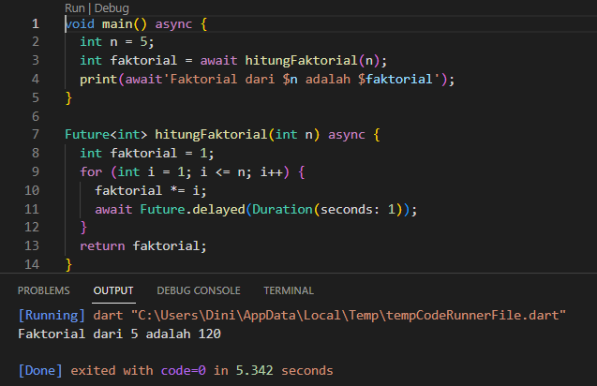

Untuk melalukan perhitungan factorial seperti diatas dengan menggunakan looping adalah sebagai berikut, variable yang akan dihitung yaitu 5, lalu variable factorial 0 adalah satu, lalu untuk perulangannya Variabel i akan digunakan sebagai penghitung faktorial. Setelah selesai, nilai faktorial dari bilangan akan tersimpan dalam variable lalu dicetak menggunakan print. Untuk menjadikan perulangan ini menjadi asyncronus tambahkan async dan await untuk memberikan jeda pada outputnya sebanyak 1 detik